UNIVERSIDAD NACIONAL DANIEL ALCIDES CARRIÓN

FACULTAD DE INGENIERÍA

ESCUELA DE FORMACIÓN PROFESIONAL DE INGENIERÍA DE SISTEMAS Y COMPUTACIÓN

Informe

Autor (res):

TORRES LUCAS, Luis Josue

SANTOS MANDUJANO, Jairo

Docente:

VICENTE GUERRA, Nilton Luis

Cerro de Pasco - Perú – 2025

Índice

1. Introducción 3

2. Alcance del Sistema 3

3. Base Legal del Tratamiento 3

4. Derechos ARCO-P 3

5. Implementación Técnica de los 7 Principios del RGPD 3

5.1 Licitud, Lealtad y Transparencia 3

5.2 Limitación de la Finalidad 3

5.3 Minimización de Datos 3

5.4 Exactitud 3

5.5 Limitación del Plazo de Conservación 3

5.6 Integridad y Confidencialidad 4

5.7 Responsabilidad Proactiva (Accountability) 4

6. Medidas de Seguridad Implementadas 4

1. Introducción

El presente informe describe la implementación y gestión de datos personales en el sistema desarrollado por la Asociación de Estudiantes, en cumplimiento del Reglamento General de Protección de Datos (RGPD). El sistema se centra en la suscripción al boletín mensual y en el envío opcional de promociones comerciales.

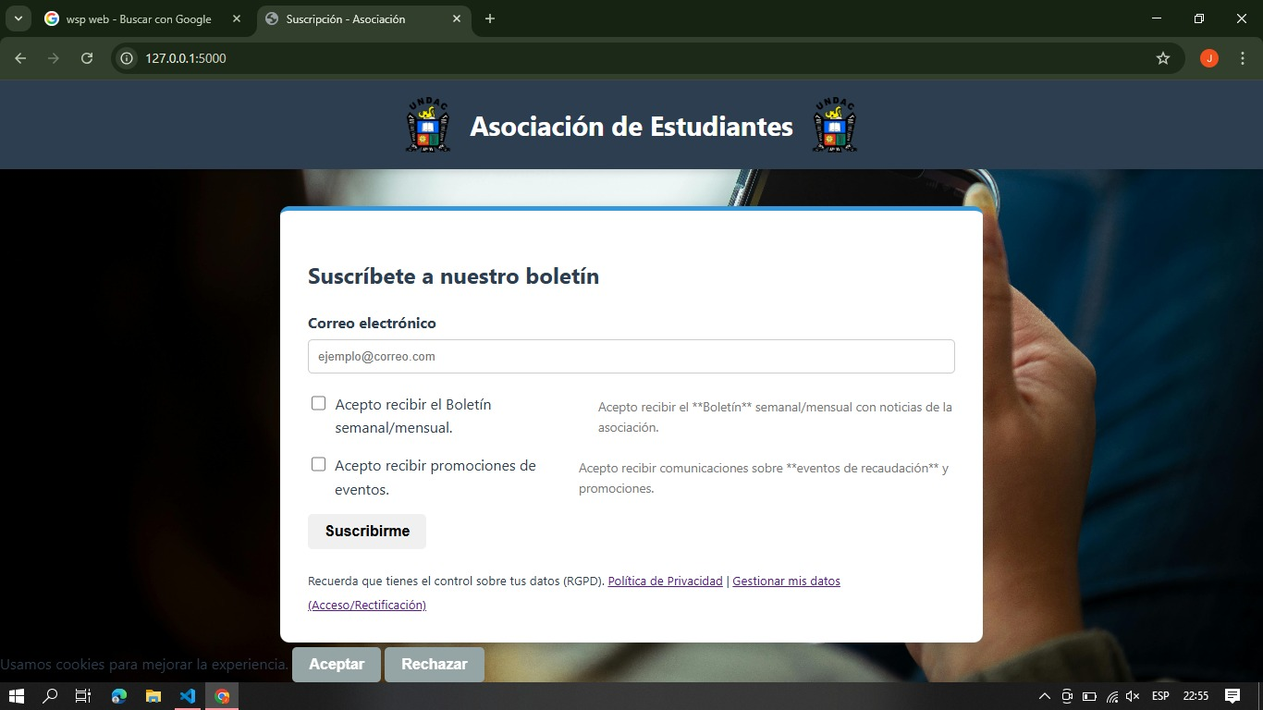

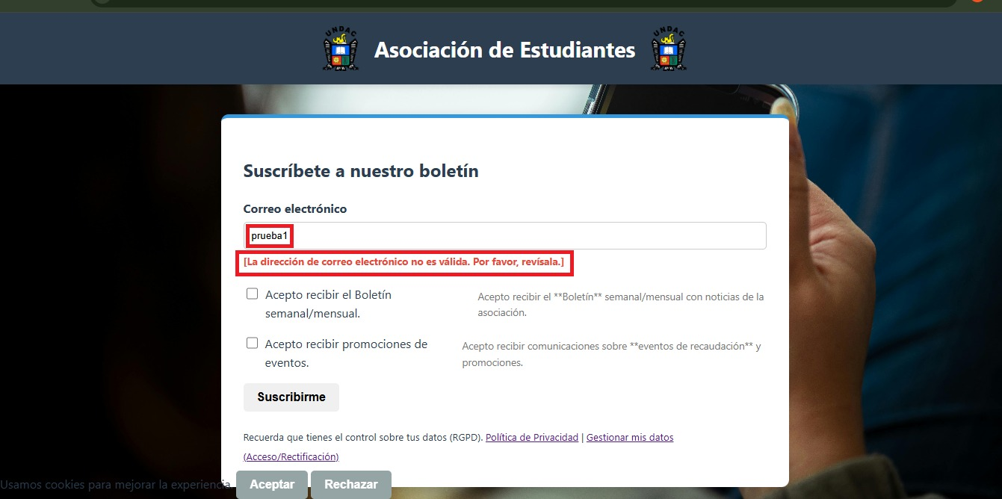

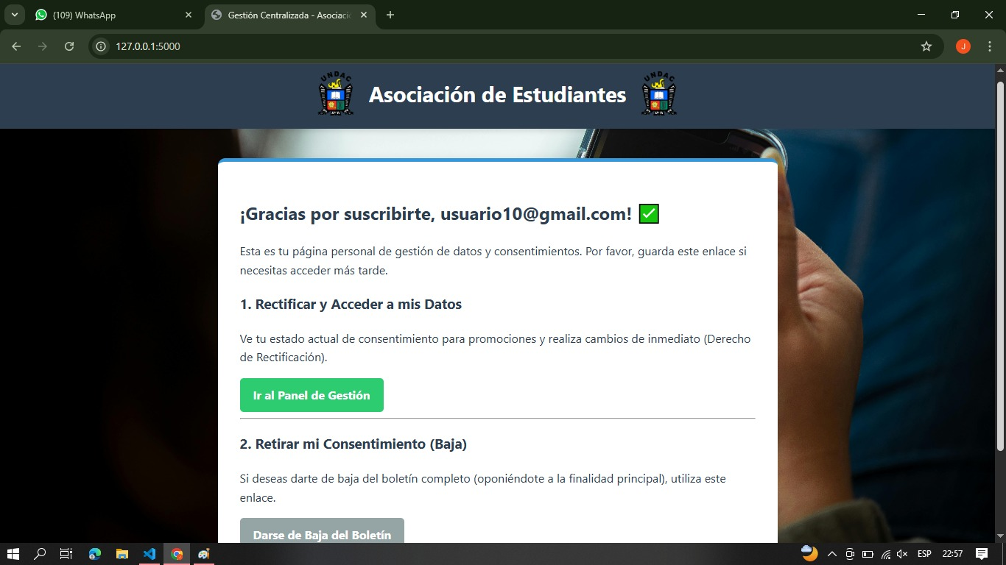

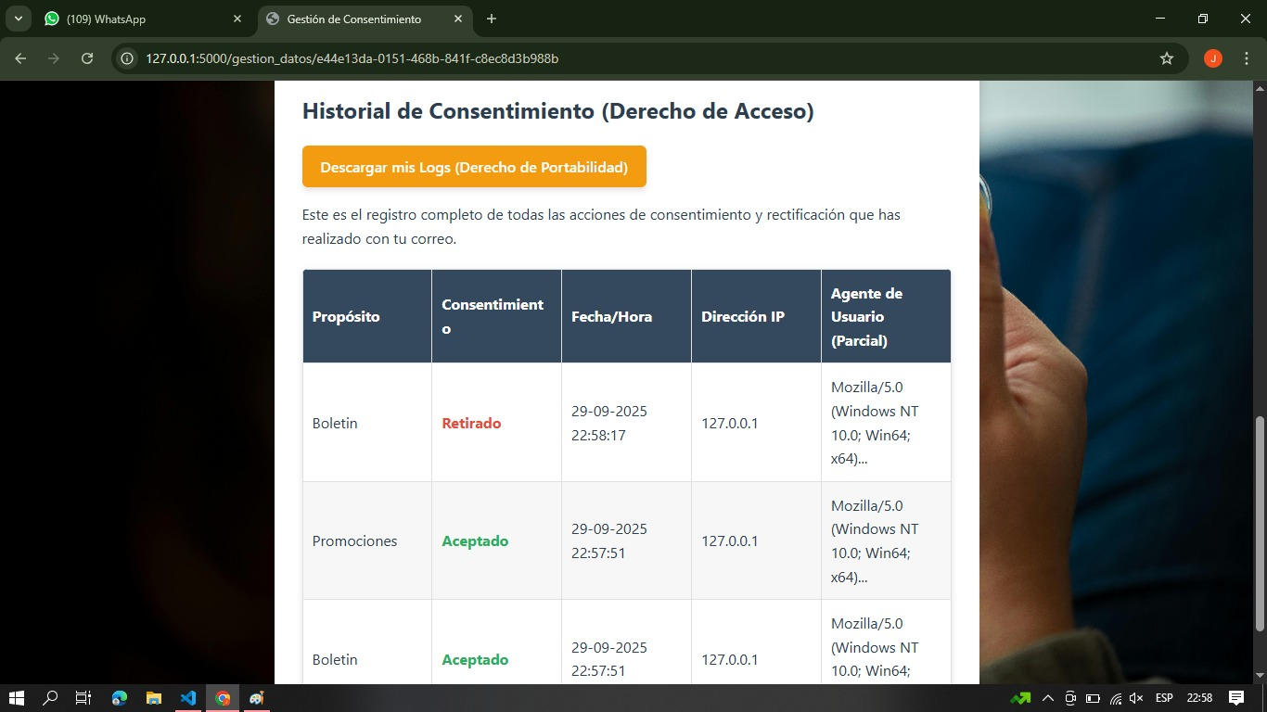

2. Alcance del Sistema

* Usuarios finales: Estudiantes y miembros suscritos al boletín.
* Datos tratados: Dirección de correo electrónico y estado de consentimiento.
* Finalidades:
  + Envío de boletín mensual informativo.
  + Envío de promociones comerciales de recaudación de fondos (solo si el usuario lo aprueba).

3. Base Legal del Tratamiento

Conforme al Art. 6.1.a del RGPD, el tratamiento se fundamenta en el consentimiento explícito otorgado por los usuarios mediante el marcado de casillas diferenciadas.

4. Derechos ARCO-P

El sistema permite a los usuarios ejercer sus derechos mediante correo electrónico a la Asociación. Estos derechos incluyen: acceso, rectificación, supresión, oposición, limitación y portabilidad.

5. Implementación Técnica de los 7 Principios del RGPD

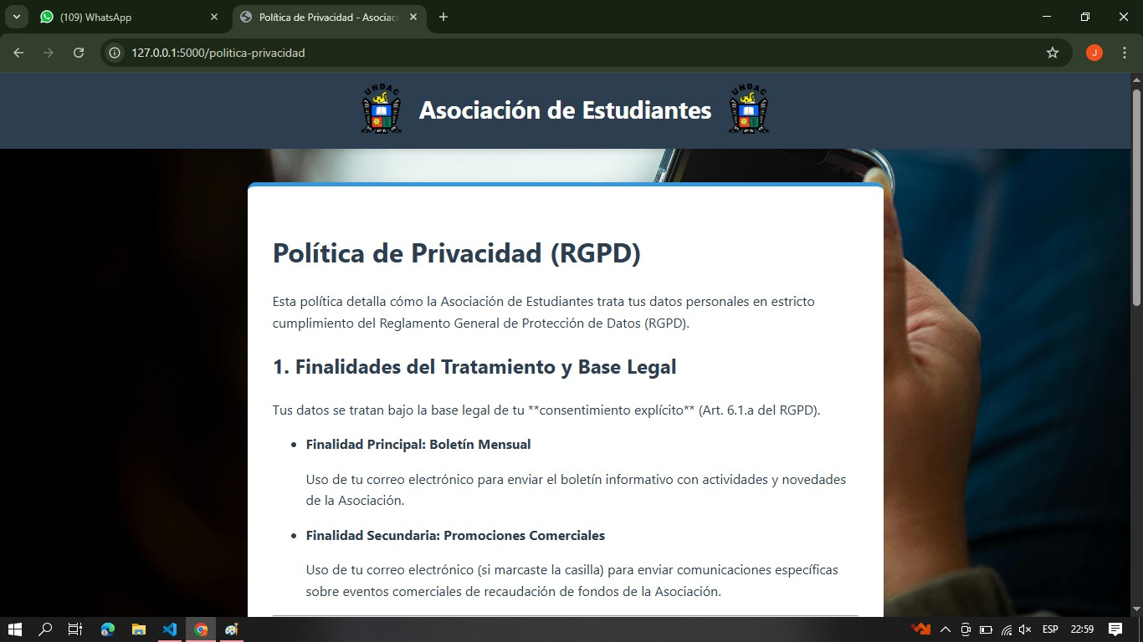

5.1 Licitud, Lealtad y Transparencia

* Se informa al usuario de manera clara y accesible antes de recabar los datos.
* La política de privacidad está publicada en el sistema.

5.2 Limitación de la Finalidad

* Se gestionan dos finalidades separadas: boletín y promociones comerciales.
* El consentimiento se registra de manera diferenciada para cada finalidad.

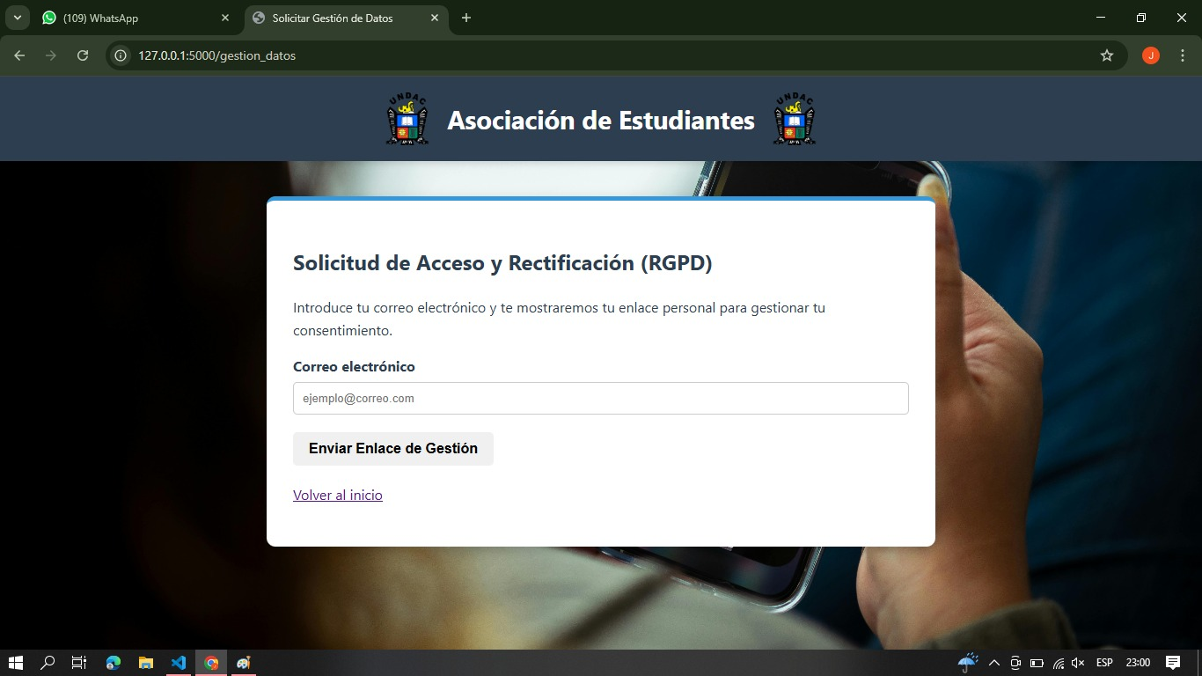

5.3 Minimización de Datos

* Únicamente se solicita el correo electrónico, considerado el dato mínimo necesario.

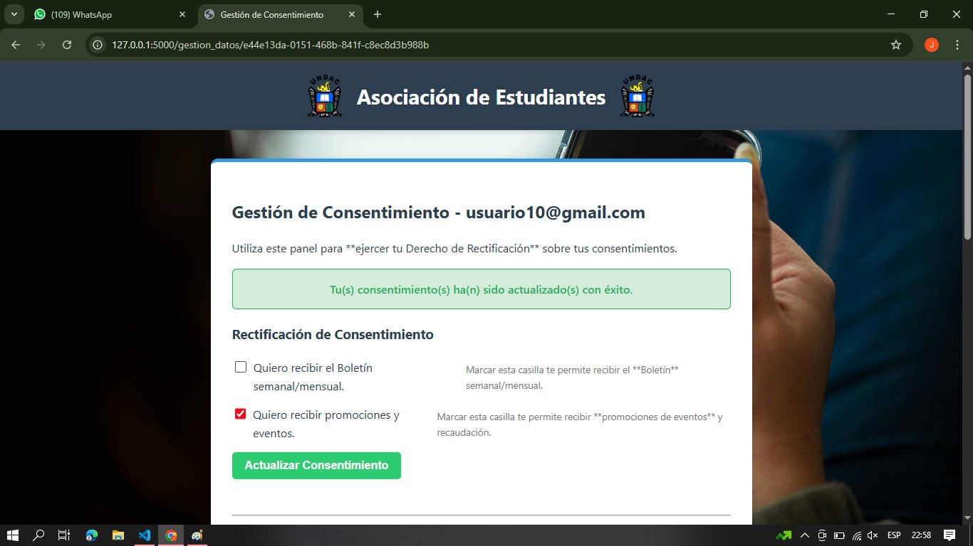

5.4 Exactitud

* Los usuarios pueden modificar o rectificar su correo electrónico en cualquier momento.
* Se mantiene actualizado el estado de su consentimiento.

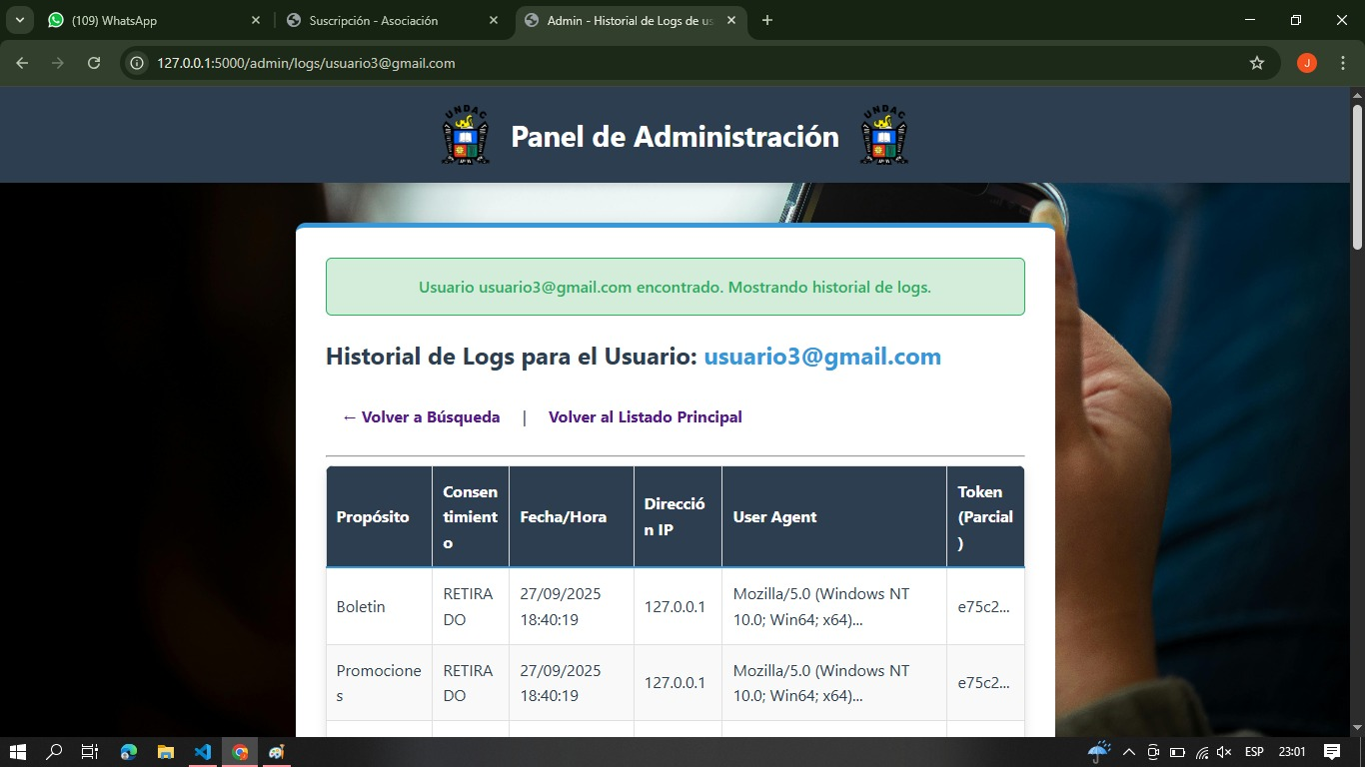

5.5 Limitación del Plazo de Conservación

* Los datos se conservan únicamente mientras exista consentimiento válido.
* Si el usuario revoca el consentimiento, se elimina su registro.

5.6 Integridad y Confidencialidad

* El sistema utiliza cifrado de datos sensibles.
* Cada solicitud de baja genera un token único de verificación.
* Se implementa control de accesos en el panel de administración.

5.7 Responsabilidad Proactiva (Accountability)

* El sistema genera un Registro de Logs de Auditoría, visible en el panel de administrador.
* Se documentan las operaciones de suscripción, baja y modificación de consentimiento.

6. Medidas de Seguridad Implementadas

* Cifrado en tránsito mediante HTTPS/SSL.
* Hash seguro para contraseñas en el panel administrativo.
* Protección contra ataques de inyección SQL y XSS.
* Auditoría de acciones de administrador.